**Escuela Normal de Educación Preescolar**

Licenciatura en educación preescolar

Ciclo escolar 2021-2022

**Sexto semestre**

**Curso:** Artes Visuales

**Docente:** Andrea Vallejo de los Santos

**Entrevista**

**Unidad I:** Lo que sabemos sobre las artes visuales y su enseñanza.

**Competencias:**

|  |  |
| --- | --- |
|  | Detecta los procesos de aprendizaje de sus alumnos para favorecer su desarrollo cognitivo y socioemocional. |

|  |  |
| --- | --- |
|  | Integra recursos de la investigación educativa para enriquecer su práctica profesional, expresando su interés por el conocimiento, la ciencia y la mejora de la educación. |

**Alumnas:**

Andrea Judith Esquivel Alonzo #6

Verónica Esmeralda González Mata #10

Mariana Gutiérrez Morales #12

Rosa María Sánchez García #23

Daniela Abigail Vázquez Esquivel #27

**Grado:** 3º **Sección:** “A”

**Febrero 2022**

**Saltillo Coahuila, México.**

**Escuela Normal de Educación Preescolar**

Licenciatura en educación preescolar

Ciclo escolar 2021-2022

**Sexto semestre**

**Curso:** Artes Visuales

**Docente:** Andrea Vallejo de los Santos

**Entrevista a la supervisora**

**Propósito:** Conocer cómo es que las educadoras abordan las artes plásticas y visuales dentro del preescolar, así como identificar la madurez a través las etapas del desarrollo de la creatividad de los niños.

Nombre: ____________________________________ Fecha:____________

Grado que enseña: ________

**Preguntas:**

1. ¿Por qué considera qué es importante enseñar arte plásticas y visuales en preescolar?
2. ¿Con qué frecuencia incluye en su planeación actividades artísticas (visuales y plásticas)?
3. ¿Qué métodos o estrategias utiliza para abordar las artes plásticas dentro del aula?
4. ¿Cómo identifica las etapas del desarrollo de la creatividad de los niños? (Garabatos y trazos)
5. ¿Qué actividades implementa para observar la madurez en los trazos?
6. ¿Cómo es que estas etapas le ayudan a identificar procesos de madurez en los alumnos?
7. Comentarios:

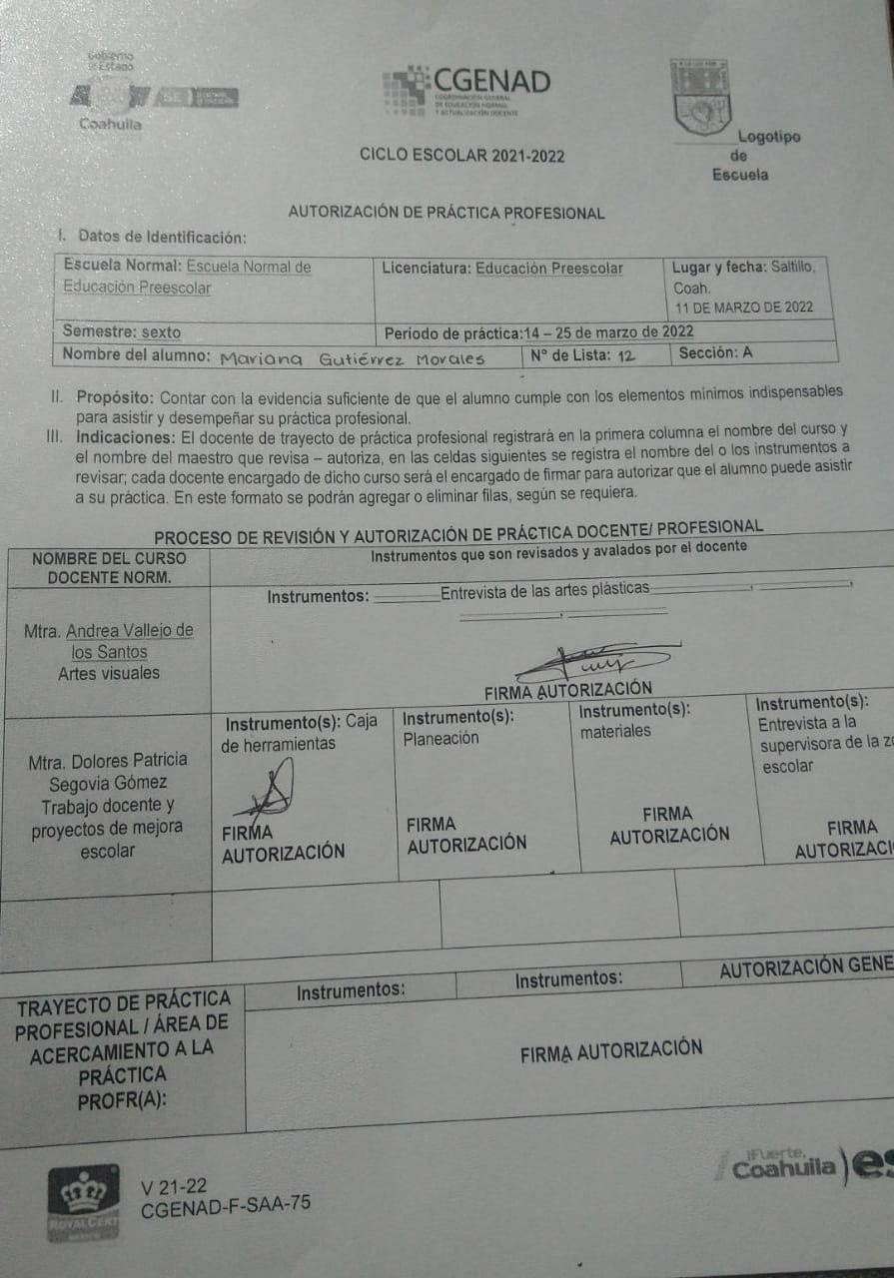**AUTORIZACIÓN FIRMADA**